Белорусско-Российский университет принял участие в 24-й международной выставке технологий и инноваций в промышленности «ТехИнноПром»

28 сентября 2021 года Белорусско-Российский университет, в рамках Белорусского промышленного форума – 2021, принял участие в разделе научно-технических разработок на 24-й международной выставке технологий и инноваций в промышленности «ТехИнноПром».
Университет представил старший преподаватель кафедры «Физические методы контроля» Герасименко Н.В. с презентациями и научными разработками ученых университета:
1. Система автоматического управления с коррекцией мощности тепловложения в зону соединения при контактной рельефной сварке (разработчик канд. техн. наук, доцент Фурманов С.М.);
2. Информационно-измерительный комплекс для исследования и контроля процессов дуговой сварки (разработчик канд. техн. наук, доц. Болотов С.В.);
3. Инжиниринговые услуги по созданию легковесных конструкций для карьерной, кранной и железнодорожной техники (разработчики – канд. техн. наук, доц. Леоненко О.В., канд. техн. наук, доц. Бужинский А.В.);
4. Технологические аппараты адаптивного действия (разработчик д-р техн. наук, проф. Сиваченко Л.А.).

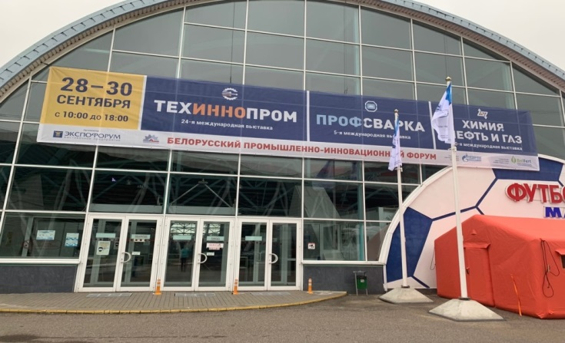 | 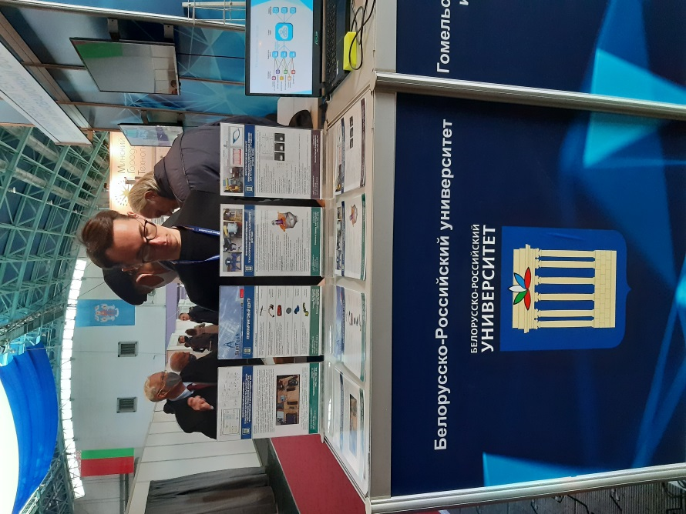
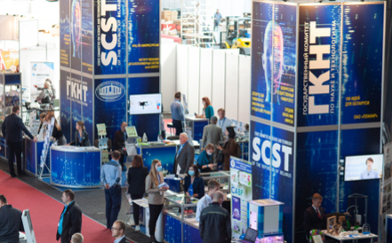

Справочно: Цель выставки – продвижение инновационных разработок университета на региональные и международные рынки; укрепление деловых контактов и обмен опытом.
Более 50 предприятий малого и среднего бизнеса представили на площадке форума современные решения по направлениям оборудование и материалы для промышленности; системы промышленной автоматизации; электротехническое оборудование; аддитивные технологии, 3D и 5D-принтеры; промышленная робототехника; оборудование для лазерной обработки материалов; оборудование и услуги для нефтехимической отрасли; сварочные аппараты и расходные материалы; строительные материалы и многое другое.

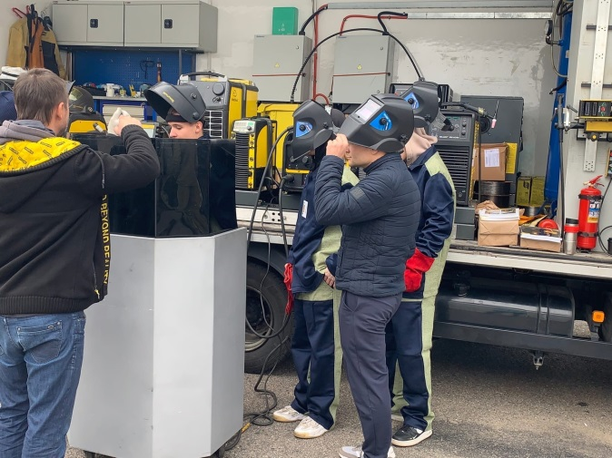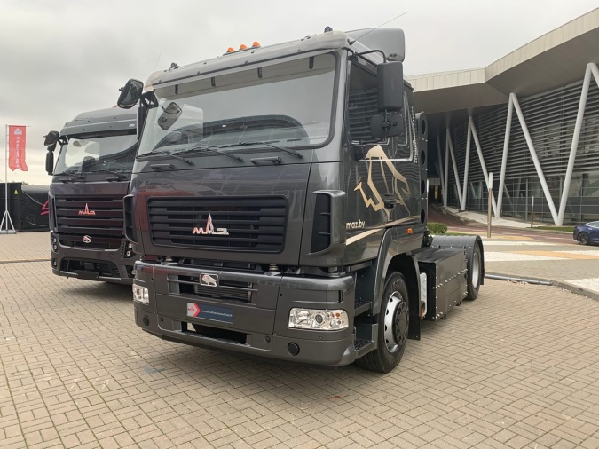

29 сентября 2021 года Белорусско-Российский университет, в рамках Белорусского промышленного форума – 2021, принял участие в кооперационной бирже «Наука и промышленность – стратегия инновационного сотрудничества».
Университет представил ассистент кафедры «Технологии машиностроения» Полторацкий С.Г. с презентациями и научными разработками ученых университета:
1. Технология дуговой сварки конструкционных деталей с двухструйной коаксиальной подачей компонентов защитной газовой среды (разработчик канд. техн. наук, доц. Коротеев А.О.);
2. Система автоматического управления с коррекцией мощности тепловложения в зону соединения при контактной рельефной сварке (разработчик канд. техн. наук, доц. Фурманов С.М.);
3. Редукторы SPHERIO_MSeries (разработчик д-р техн. наук, проф. Лустенков М.Е.);
4. Инерционно-импульсный раскатник отверстий (разработчики – д-р техн. наук, проф. Пашкевич В.М., Афаневич В.В.);
5. Механически легированные композиционные порошки для газотермических покрытий (разработчики – д-р техн. наук, проф. Ловшенко Ф.Г., канд. техн. наук Федосенко А.С.);
6. Информационно-измерительный комплекс для исследования и контроля процессов дуговой сварки (разработчик канд. техн. наук, доц. Болотов С.В.);
7. Система оперативного дистанционного контроля влажности ППУ изоляции гибких предварительно изолированных труб (разработчик канд. техн. наук, доц. Болотов С.В.);
8. Технология отделочно-упрочняющей пневмоцентрабежной обработки (ПЦО) гильз дизельных двигателей (разработчики – д-р техн. наук, проф. Минаков А.П., канд. техн. наук, доц. Ильюшина Е.В.);
9. Технология совмещенного магнитно-динамического накатывания в активной технологической среде (разработчик канд. техн. наук, доц. Довгалев А.М., канд. техн. наук, доц. Свирепа Д.М., Тарадейко И.А.);
10. Технология обработки длинномерных валов лезвийным инструментом с микрообновляемой режущей кромкой (разработчик канд. техн. наук Шатуров Д.Г.);
11. Технология повышения износостойкости инструментальной и технологической оснастки (разработчик канд. техн. наук, доц. Шеменков В.М.);
12. Технологии фиторемедиации техногенно поврежденных почв (разработчик канд. сель.-хоз. наук, доц. Щур А.В.);
13. Малогабаритные, технологичные эксцентриковые редукторы с самоустанавливающимися зубчатыми колесами (разработчик канд. техн. наук, доц. Хатетовский С.Н.);
14. Субмикрокристаллические высокопрочные бронзы электротехнического назначения и изделия из них, получаемые, в том числе с элементами рециклинга (разработчики – канд. техн. наук, доц. Лозиков И.А., д-р техн. наук, проф. Ловшенко Ф.Г.);
15. Эндоскопы и видеоскопы (разработчик канд. техн. наук, доц. Усик В.Н.).

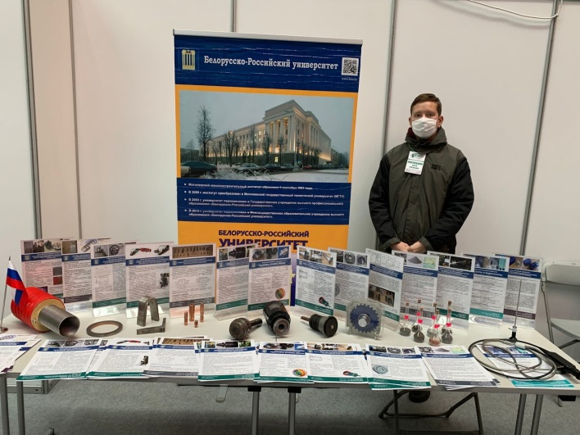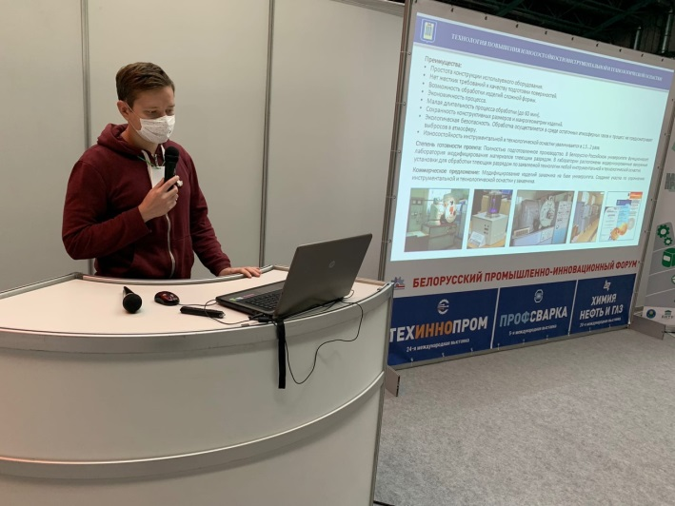

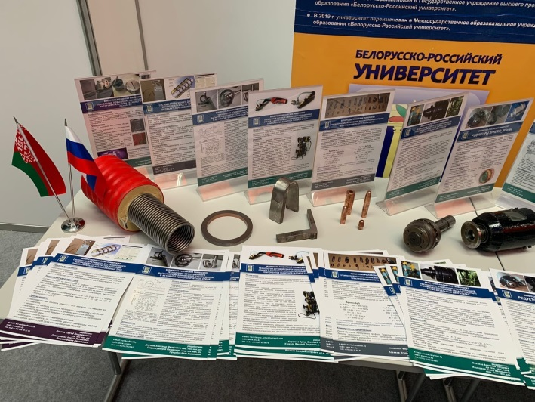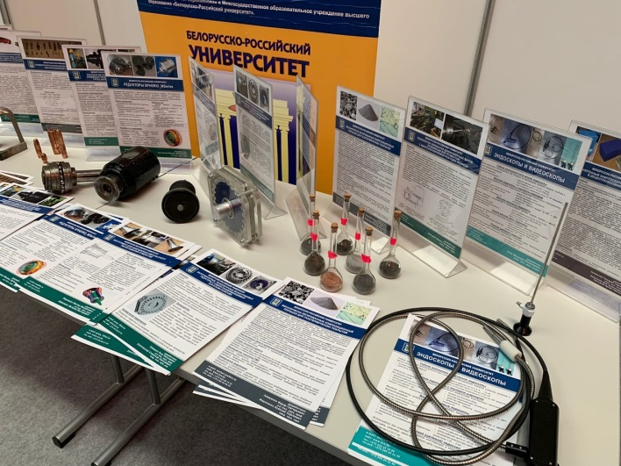

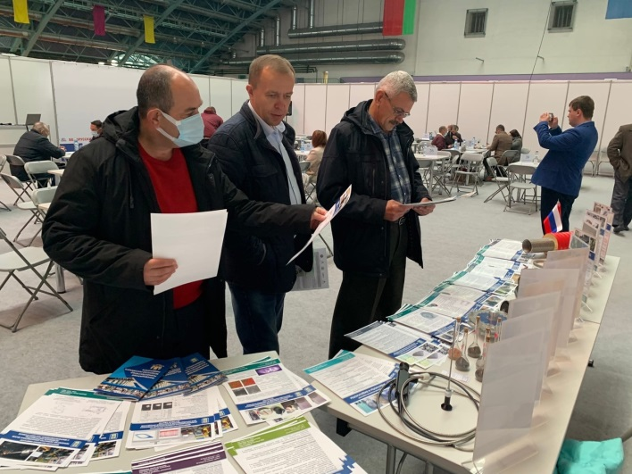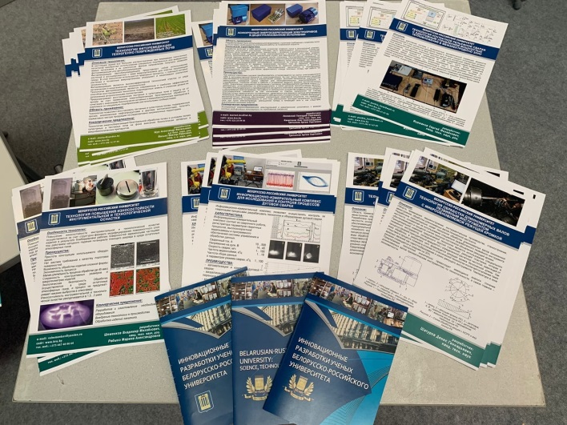

На мероприятии прошли переговоры и достигнуты предварительные договоренности с представителями промышленных предприятий о внедрении результатов разработок ученых Белорусско-Российского университета.
Справочно: Организаторами биржи являлись Министерство образования Республики Беларусь, Белорусский национальный технический университет, Государственное предприятие «Научно-технологический парк БНТУ «Политехник» и Выставочное предприятие «Экспофорум».
Цель биржи – презентация научно-технических разработок, инновационной продукции и услуг белорусских научных и научно-технических организаций; проведение переговоров между разработчиками технологий и специалистами предприятий с целью определения возможностей совместного решения научно-технологических задач и коммерциализации инновационных разработок.

